Dokumenttype
Projektbeskrivelse og naturforhold

Dato
Oktober 2026

Strækning
TSA 9 Hørsholm C

Sags ID  H01433-VD-MILJ-NOTA-0003 | Sagsbehandler  Anne-Mette Jansen | E-mail  amj@vd.dk |  | Dato  Oktober 2026

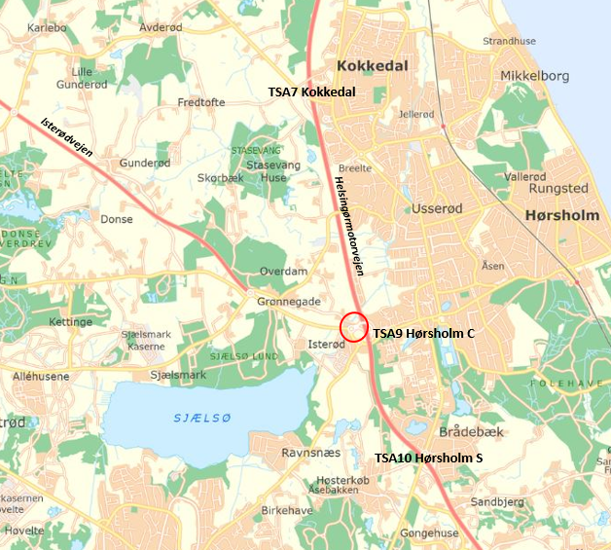

indhold
1. Baggrund for projektet 3
1.1 Beskrivelse af eksisterende forhold/problemstilling 3
2. PROJEKTbeskrivelse 3
2.1 Formål 3
2.2 Beskrivelse af løsning 3
2.3 Beskrivelse af løsning for naturhensyn 5

Baggrund for projektet

Beskrivelse af eksisterende forhold/problemstilling
I rampeanlæggene på Helsingørmotorvejen omkring Hørsholm opleves dagligt fremkommelighedsproblemer både i morgen- og eftermiddagsmyldretiden. Fremkommelighedsproblemerne er umiddelbart størst ved ”TSA 9 – Hørsholm C”, men der opleves også fremkommelighedsproblemer ved ”TSA 7 – Kokkedal” og ”TSA 10 – Hørsholm S”.

Fremkommelighedsproblemerne i de 3 rampeanlæg er til en vis grad indbyrdes afhængige, idet store fremkommelighedsproblemer i et af rampeanlæggene vil få nogle trafikanter til at søge mod de andre rampeanlæg.

Helsingørmotorvejen forbinder Helsingør i nord med København og Midt- og Sydsjælland, og er samtidig en del af det transeuropæiske vejnet med forbindelse til resten af Europa. TSA9 Hørsholm C er det ene af tre tilslutningsanlæg tæt på Hørsholm, som giver adgang til Hørsholm umiddelbart øst for motorvejen. Isterødvejen med forbindelse til og fra Hillerød forbindes desuden til Helsingørmotorvejen i rampeanlægget. Der vurderes at være mange pendlere gennem rampeanlægget, grundet den store trafik mellem Isterødvejen og Helsingørmotorvejen i spidsperioderne morgen og eftermiddag. Om morgenen er trafikstrømmen fra Isterødvejen mod København dominerende, og om eftermiddagen er der både meget trafik fra motorvejen fra syd og fra Frederiksborgvej.

Cirka 200 meter syd for rundkørslen ved TSA9 er placeret endnu en rundkørsel ved Ravnsnæsvej. På Frederiksborgvej er der ofte kø mod rundkørslen ved TSA 9, der går igennem rundkørslen ved Ravnsnæsvej, men herudover er der ikke kapacitetsproblemer i rundkørslen ved Ravnsnæsvej.

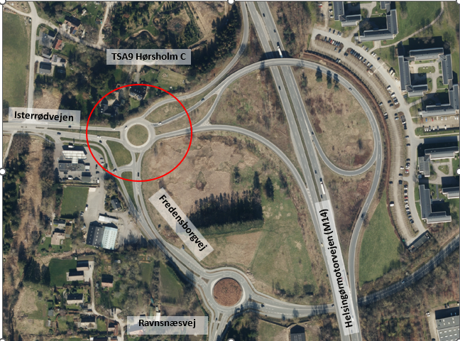

PROJEKTbeskrivelse

Formål
Projektets formål er at øge fremkommeligheden og trafiksikkerheden til og fra TSA9

Beskrivelse af løsning
- Midterøens radius reduceres fra 14 m til 10 m og centrum forskydes 3-4 m mod sydøst.
- Der etableres en separat højresvingsshunt for trafik fra frakørselsrampen fra motorvejen fra nord. Reduktionen af midterøen medfører, at det ikke vil være nødvendigt at arealerhverve mod nord.
- Der etableres en skillehelle mellem højresvingsshunten og rundkørslen. Trafik fra frakørslen fra nord i retning mod Isterødvejen mod vest blandes således ikke med trafik i rundkørslen.
- Frakørselsrampen fra motorvejen fra syd forlægges på det sidste stykke frem mod rundkørslen, så den ligger parallelt med frakørslen fra nord. Dermed skal trafik fra nord, som skal i retning mod Hørsholm, skifte vognbane før de kører ind i rundkørslen. Pga. terrænforholdene vurderes det kun muligt at etablere en forholdsvis kort flettestrækning på ca. 60-70 m. Der vil dermed være en risiko for, at der skal foretages fletning på en strækning med kødannelse frem mod rundkørslen.
- Som konsekvens af shunten fra nord skal frafarten mod Isterødvejen mod vest udvides til to kørespor med en efterfølgende sammenfletningsstrækning (kilestrækning) på ca. 110 m svarende til 60 km/t. Dette gøres ved at inddrage en del af den nuværende midterhelle.
- Etablering af kilestrækning i forbindelse med to frafartsspor på Isterødvejen medfører, at det østgående kørespor forlægges lidt mod syd. Det samme er gældende for den eksisterende dobbeltrettede cykelsti langs sydsiden af vejen.
- Det etableres en separat højresvingsshunt fra Frederiksborgvej fra syd i retning mod tilkørslen til motorvejen mod syd. Trafik fra Hørsholm i retning mod motorvejen mod nord skal stadig benytte det nuværende tilfartsspor, så de ikke skal flette unødigt i frafarten. Der vil således ikke være vognbaneskift i frafarten, men kun sammenfletning af trafik på tilkørslen mod syd.
- Udvidelsen med shunt fra Frederiksborgvej fra syd medfører at påfyldningsskråningen flyttes lidt mod syd, og der er behov for arealerhvervelse.
- De nuværende til og frakørselsforhold ved tankstationen bevares, der tilføjes cykel-bump med skatstern på begge sider af vejadgangen og ved den østlige vejadgang tydeliggøres vigepligtsforholdene for cyklisterne ved at etablere bremsekurver og rumlelinjer på cykelstien på begge sider af vejadgangen.
- Der etableres regnvandsbassin i området øst for vejprojektet

Projektet kan ses på Bilag H01433 – kort med projekt. Regnvandsbassinet etableres med skråning anlæg5 ud mod vejen og på sydøstsiden mod grønt område er skråningen med anlæg 3 for at minimere arealerhvervelsen.

Arbejdsmetoder, materialer og trafk
Anlægsarbejdet vil hovedsageligt foregå på hverdage mandag til fredag mellem kl. 07.00 og 18.00. Arbejdet tilrettelægges således, at perioderne med trafikpåvirkning og lukning af ramperne begrænses mest muligt.
For at få afkortet perioden ramperne til mortorvejen skal være spærret i, vil der være nat- og weekendarbejde i følgende perioder:

- I sommerferien fra d. 12. Juli 2027 til d. 6. August 2027
- I efterårsferien fra d. 16. Oktober 2027 til d. 24. Oktober 2027
- I perioden fra d. 25. Oktober 2027 til d. 12. november 2027

Ved uventede forhold eller pludseligt opståede udfordringer kan det desuden blive nødvendigt at udføre natte- og weekendarbejde uden for de ovennævnte perioder.

Arbejdet består i almindelige jord- og asfaltarbejder i forbindelse med etablering af vejkasse og regnvandsbassin, og omfanget og intensiteten vurderes ikke at være særlig belastende for området.

På arbejdspladsen vil der være:
- Parkering og placering af entreprenørmaskiner.
- Midlertidig oplagring af materialer, herunder rør, brønde, grus mv.
- Opstilling af skurvogne, containere og øvrigt materiel.
- Midlertidig håndtering og oplag af opgravet jord.

Af materialer vil der blive anvendt
- Råjord og indbygningsegnet jord til skråninger samt ballastjord oven på membranen i
- bassinet.
- Bundsikringsmaterialer, herunder sand og grus.
- Stabilgrus, herunder eventuelt genbrugsstabil.
- Asfalt.
- Beton og plast til brønde og ledninger.
- Materialer til vejbelysning, herunder master og kabler.

Trafik, adgang og støj
Trafikken til og fra arbejdspladsen vil primært bestå af entreprenørmaskiner og
transport i forbindelse med anlægsarbejderne.
Der vil bl.a. forekomme kørsel med gummiged, tromle, gravemaskiner, dumpere,
fejekost samt øvrige almindelige entreprenørmaskiner og transportkøretøjer.
Trafikken vil variere afhængigt af anlægsfasen og de konkrete arbejder.

Der vil der være støj fra komprimeringsmateriel til belægningsarbejdet, hvorfra der kan være vibrationer, som forplanter sig gennem jorden. Samlet set vurderes det, at anlægsarbejdet kan overholde Miljøstyrelsens fastsatte vejledende grænseværdier for støj og vibrationer, hvilket også stilles som krav til entreprenøren.

Beskrivelse af løsning for naturhensyn
Grundvandssænkning
Regnvandsbassinet planlægges udført med membran for at forhindre indtrængning af grundvand og dermed sikre bassinets funktionelle volumen. For at modvirke opdrift af membranen skal der 3,7 meter ballastjord ovenpå membranen , hvilket i anlægsfasen medfører en relativt stor udgravningsdybde og med terænnært grundvand nødvendiggør midlertidig grundvandssænkning.
Den midlertidige grundvandssænkning forventes at medføre oppumpning af ca. 236.000
m³ grundvand over en periode på ca. 60 arbejdsdage.
Det oppumpede grundvand reinfiltreres som udgangspunkt til det samme grundvandsmagasin via filterboringer.

Placeringen af reinfiltrations boringerne er bl.a. valgt med henblik på at begrænse
påvirkningen af det § 3-beskyttede natur.

Der er ansøgt om udledningstilladelse hos Rudersdal Kommune og om midlertidig grundvandssænkning hos Hørsholm Kommune.

§3 – natur
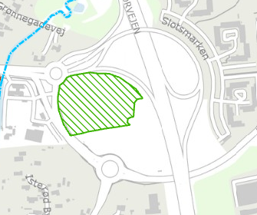

Regnvandsbassin vil blive etableret i et §3 område. Der er tale om en del af en fersk eng, vejledende registreret som beskyttet efter naturbeskyttelseslovens § 3, beliggende i Hørsholm Kommune, matrikel nr. 164b, 165, 164a 7000ai og 7000ah Usserød By, Hørsholm, lige vest for E47 afkørsel 9 Hørsholm C. Regnvandsbassinet vil have udløb til Usserød å der er et §3 vandløb.

I området er der blevet gennemført en feltbesigtigelse. Naturtilstanden varierer alt efter område, hvor den del, der ligger ud mod vejen, har en højere kvalitet end resten af arealet. Den generelle tilstand af det besigtigede areal, vurderes til at være Ringe (IV). Rapport med feltbesigtigelse fremgår af bilag H01433 – Besigtigelse Natur

Der skal ske inddragelse af knap 4.000 m2 §3 areal til regnvandsbassinet. Derudover skal der inddrages knap 1.500 m2 §3 areal til midlertidigt arbejdsareal.

På midlertidigt arbejdsareal vil der blive udlagt køreplader for at mindske påvirkningen af §3 arealet.

Der er dialog med Hørsholm Kommune om erstatningsareal, som vil indgå i ansøgning om §3 dispensation.

Påvirkningen af §3-beskyttet natur som følge af grundvandssænkningen vil indgå i §3-dispensationsansøgningen.

Grundvandssænkningen er nærmere i beskrevet i notatet ”Notat om grundvandssænkning”.

Målsatte vandforekomster
Udledningen af vand fra projektet, udledes til vandområdet Usserød Å der løber mod nord. Usserød Å har sammenløb med Nive Å, hvorefter udledningen ender i det Nordlige Øresund. Den økologiske tilstand af alle vandområder er vurderet at være ikke-god. Den kemiske tilstand for den første del af Usserød Å, samt Nive Å er vurderet at være god, mens resten af vandområderne er i ikke-god kemisk tilstand.

En vurdering af påvirkning af de målsatte vandforekomster fremgår af særskilte rapport Bilag ”H01433 - Udledning af vejvand” samt ”Notat om grundvandssænkning”
rundkørslen ikke medfører en forringelse og ikke er til hinder for målopfyldelsen i de berørte
vandområder, Usserød Å, Nive Å samt det Nordlige Øresund.

Natura 2000
De nærmeste Natura 2000-områder er:

H267 Rudeskov som ligger i en afstand af ca 2,5 km mod syd
H268 Folehaveskov som ligger i en afstand af ca 2 km mod øst
H269 Tokkekøb Hegn, Grønholt Hegn og Hammersholt som ligger i en afstand af ca 5 km mod
Vest

Udpegningsgrundlaget er:
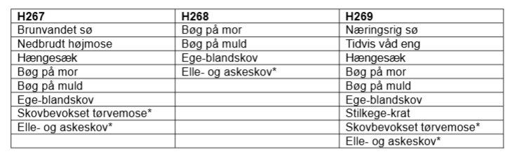
Det vurderes at der ikke er risiko for at projektet medfører en væsentlig påvirkning af
udpegningsgrundlaget for Habitatområderne. Det begrundes med at projektet ikke vil kunne
påvirke ind i Natura 2000 området på grund af projektets karakter og den fysiske afstand og retning til naturtyper og arter på udpegningsgrundlaget.

Sammenfatning
Der vurderes ikke at være en væsentlig påvirkning af det §3-beskyttede naturområde ved bassinets placering. Dette begrundes med grundvandets naturlige strømningsretning væk fra området samt reinfiltrationen af det oppumpede grundvand.

Sænkningstragtens udbredelse vurderes ikke at medføre en negativ påvirkning af V2-kortlagte
jordforurening ved den nærliggende tankstation mod vest, herunder i form af en mobilisering som følge af ændringer til grundvandsstanden.

Der vurderes desuden ikke at være en væsentlig påvirkning af nærliggende vandindvindingsboringer. Begrundelsen er at Usserød å ligger mellem sænkningsanlægget og indvindingsboringerne og vurderes at fungere som en hydraulisk barriere.

På baggrund af analyseresultat fra grundvandsprøverne og den valgte metode med reinfiltration,
vurderes det ikke nødvendigt at rense det oppumpede grundvand inden reinjicering eller inden eventuel nedsivning ved overløb til det samme areal, som grundvandet oppumpes fra.

Der etableres en moniteringsboring nord for regnvandsbassinet til løbende pejling af grundvandet under anlægsfasen. Formålet er at overvåge den midlertidige grundvandssænkningens omfang og kontrollerer, at sænkningen forløber som forventet.

